Общение ребёнка со сверстниками
Мир ребёнка дошкольного возраста уже не ограничен семьёй. Теперь значимыми для него людьми помимо близких взрослых становятся сверстники.
По мере взросления все важнее становятся конфликты и контакты с ними. В каждой группе детского сада разворачивается порой драматичный и сложный сценарий детских межличностных отношений. Дошкольники ссорятся, дружат, мирятся, ревнуют, обижаются, помогают друг другу или делают мелкие пакости. Эти отношения окрашены самыми разнообразными эмоциями и остро переживаются ребенком. Конфликтность и эмоциональная напряжённость отношений детей намного выше, чем у взрослых.
Родители зачастую и не подозревают о богатейшей гамме отношений и чувств, которую переживают дети, и поэтому не придают значения детским обидам, ссорам, дружбе. Между тем именно опыт первых отношений является фундаментом, на котором выстраивается дальнейшее развитие личности малыша. Этот самый первый опыт определяет отношение к миру, к себе, к другим. К сожалению, далеко не всегда он имеет положительную окраску. У некоторых детей отрицательное отношение к окружающим закрепляется и формируется в дошкольном возрасте и может иметь в дальнейшем печальные последствия.

Особенности общения дошкольников
Ребенок общается со сверстниками совершенно иначе, нежели со взрослыми. Общение сверстников отличается чрезвычайной эмоциональной насыщенностью, о взаимодействии со взрослым такого не скажешь. С ним ребёнок, как правило, разговаривает спокойно, тогда как для общения со сверстниками характерны крик, резкие интонации, смех. Сильная эмоциональная насыщенность объясняется тем, что с четырехлетнего возраста более привлекательным для общения партнером становится не взрослый, а ровесник.
Второй важной чертой детского общения является их нерегламентированность и нестандартность. При контактах со сверстниками дети ведут себя крайне непринужденно. Они раскованы и естественны: прыгают, кривляются, принимают причудливые позы, передразнивают друг друга, гоняются друг за другом, придумывают небылицы и новые слова и пр. Такое свободное поведение обычно утомляет взрослых, поэтому они стремятся это "безобразие" прекратить. Однако детям такая свобода чрезвычайно важна. Общество одногодок позволяет ребенку ярко проявить свою оригинальность. Взрослый прививает ребёнку нормы поведения, а сверстник раскрывает индивидуальность. Взрослея, дети подчиняются общепринятым нормам поведения. Но использование нестандартных и непредсказуемых средств, раскованность общения по-прежнему остается отличительной чертой взаимодействия детей дошкольного возраста.
Еще одной особенностью можно назвать преобладание инициативных действий. Общение предполагает внимание к партнеру, контакт, способность отвечать и слышать его предложения.

Младший дошкольный возраст
В 2-4 года малышу достаточно того, чтобы ровесник просто присоединился к его игре, усилил и поддержал общее веселье. Все участники такого общения озабочены тем, чтобы получить эмоциональный отклик игрового партнера и привлечь к себе внимание. Общение детей этого возраста чрезвычайно ситуативно и целиком зависит от обстановки и практических действий партнера. Зачастую, какой-нибудь посторонний предмет может разрушить игру детей. Борьба за игрушку - отличительная особенность малышей. Привлекательные игрушки моментально становятся поводом для споров и конфликтов.

Средний дошкольный возраст
Перелом в отношениях со сверстниками происходит ближе к середине дошкольного возраста. К пяти годам сверстники становятся для ребёнка более притягательными и занимают в его жизни все большее место. Дети уже сознательно предпочитают играть не со взрослыми, а с ровесниками. Главным содержанием общения становится игра. Дошкольники учатся согласовывать действия партнера со своими и достигать результата. Они учатся сотрудничеству. В этом возрасте оно превалирует в общении. На этом этапе проявляется потребность в уважении и признании со стороны ровесника. Дети ревниво и пристально наблюдают за поступками других детей и оценивают их. В общении появляется соревновательное, конкурентное начало. Реакции на мнение взрослого становятся более эмоциональными и острыми. Успехи сверстников способны вызвать огорчение, а неудачи нескрываемую радость. Значительно возрастает количество конфликтов, проявляются ревность, зависть, обиды. Средством, помогающим нормально общаться между собой, является совместная игра.
Учите своего ребенка совместной игре, помогайте детям придумать интересное времяпровождение. Хорошая, интересная общая игра для них значительно важнее собственных успехов или похвалы.

Старший дошкольный возраст
К шести годам вновь меняется отношение к сверстникам. В это время ребенок уже способен к внеситуативному общению, которое никак не связанно с происходящим. Дети делятся своими предпочтениями или планами, рассказывают, где они были, что видели, дают оценки поступкам и качествам других детей. Между ними стало возможно общение, не связанное с игрушками и играми. Они уже могут просто разговаривать (в отличие от младшего дошкольного возраста), при этом, не совершая никаких практических действий.
К шести годам возрастает эмоциональная вовлеченность в переживания и деятельность ровесников. При этом соревновательное, конкурентное начало сохраняется. Однако появляется умение видеть не только успехи или промахи партнера, но и его настроения, предпочтения, желания. Дети обращаются к сверстнику с вопросами, им интересно, что ему нравится, что он желает делать, что видел, где он был. Злорадство, конкурентность, зависть проявляются не так остро и значительно реже.
К концу дошкольного периода между детьми появляются устойчивые привязанности, первые ростки дружбы. Споры и проблемы начинают возникать в основном из-за того, "кто с кем дружит". Ребенок может очень серьезно переживать отсутствие в таких отношениях взаимности. В данном случае крайне важна психологическая помощь родителей. Ребенку требуется высказать свои обиды, огорчения, поделиться своими бедами. Сочувственное и серьезное отношение поддержка и совет помогут пережить этот нелегкий период и найти друзей.

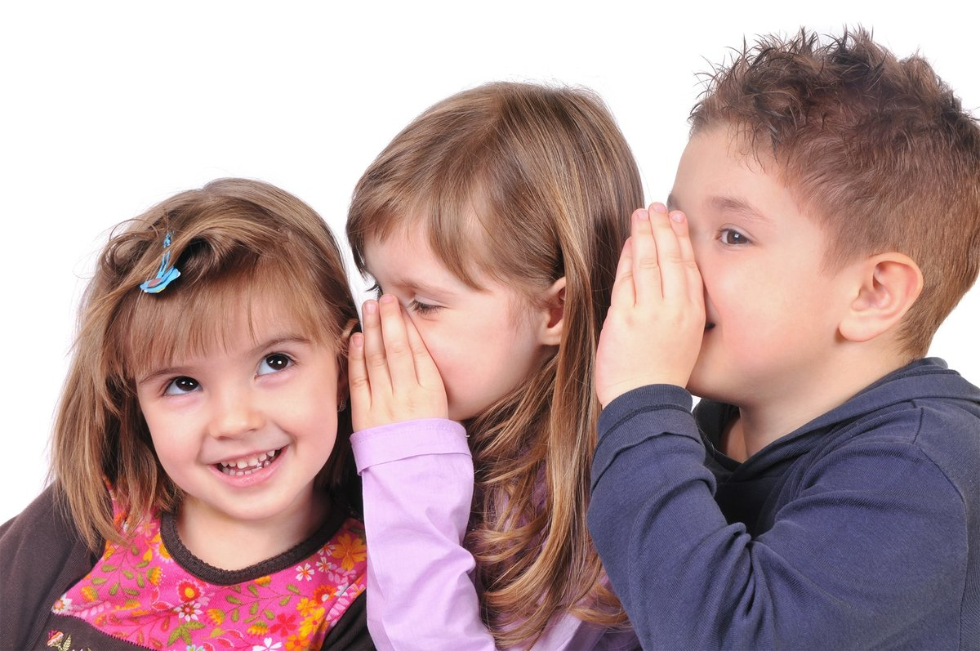

Материал подготовила Осина А.Д.

